**МИНИСТЕРСТВО НАУКИ И ВЫСШЕГО ОБРАЗОВАНИЯ**

**РОССИЙСКОЙ ФЕДЕРАЦИИ**

**ФЕДЕРАЛЬНОЕ ГОСУДАРСТВЕННОЕ БЮДЖЕТНОЕ**

**ОБРАЗОВАТЕЛЬНОЕ УЧРЕЖДЕНИЕ ВЫСШЕГО ОБРАЗОВАНИЯ**

**«НОВОСИБИРСКИЙ ГОСУДАРСТВЕННЫЙ ТЕХНИЧЕСКИЙ УНИВЕРСИТЕТ»**

**КАФЕДРА ВЫЧИСЛИТЕЛЬНОЙ ТЕХНИКИ**

Лабораторная работа №2

по дисциплине

«Разработка приложений баз данных»

по теме «Использование технологии ORM Hibernate для создания приложений баз данных»

Группа: АВТ-043

Факультет: АВТФ

Студент: Завьялов К.

Преподаватель: Менжулин С.А.

Вариант: 15

Содержание

Задание 3

Ход работы 4

Демонстрация работы 6

Вывод 9

Приложение 10

## Задание

1. Для базы данных из лабораторной работы №1 разработать набор классов-сущностей, хранящих свое состояние в базе данных, для описания отображения использовать любой доступный способ включая Fluent;
2. Реализовать функции пользовательского интерфейса: просмотр/добавление/редактирование/удаление записи, поиск по всем полям, в том числе частичное совпадение. Запросы реализовать при помощи языка HQL

**Вариант 15 - БД «Гостиница»**

База данных должна содержать сведения о следующих объектах:

Распределение номеров с указанием общего количества мест в номере, количества свободных мест и проживающих.

Гости - фамилия, имя, отчество, пол, адрес, дата рождения, номер паспорта, дата выдачи, учреждение, выдавшее паспорт, номер комнаты, номер стоянки, регистрационный номер автомобиля, дата въезда, дата выезда, список оказанных услуг (наименование услуги, количество, цена).

Адресные данные горничных и расписание их дежурств.

## Ход работы

Спроектированная схема базы данных:

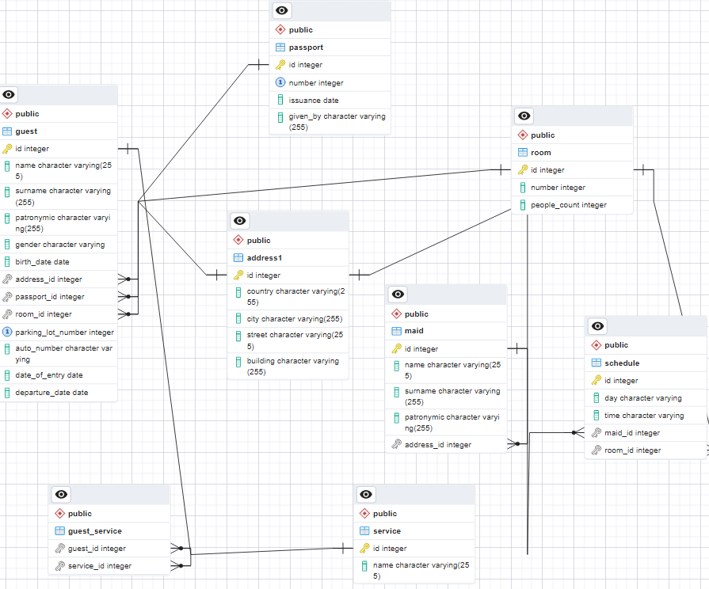

Рисунок – Схема БД

Таблица guest– данные о госте (Данные паспорта, адреса и т д).

Таблица address – данные адреса.

Таблица passport – данные паспорта.

Таблица room – данные о комнате.

Таблица maid – данные об уборщицах (Адрес, ФИО).

Таблица schedule – таблица с расписанием уборки(id уборщиц).

Таблица service – таблица с дополнительными услугами для гостей.

**Диагнамма классов предметной области и их зависимостей.**

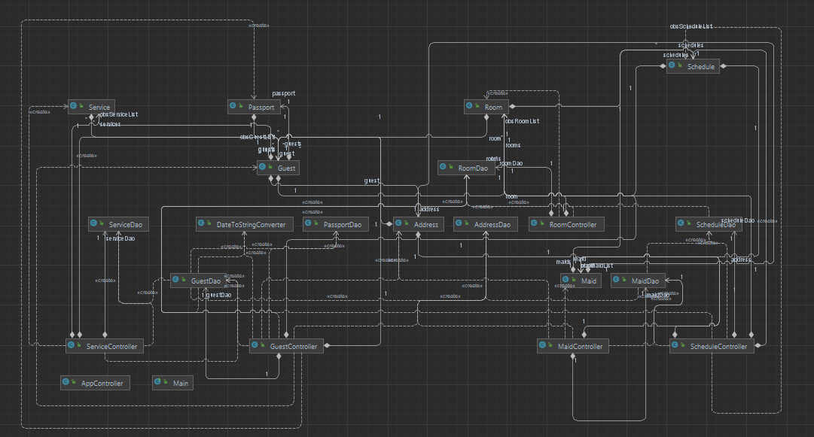

Рисунок 2 – Классы предметной области

Для реализации CRUD операций реализованы классы DAO, которые обращаются к БД и выполняют работу с базой данных.

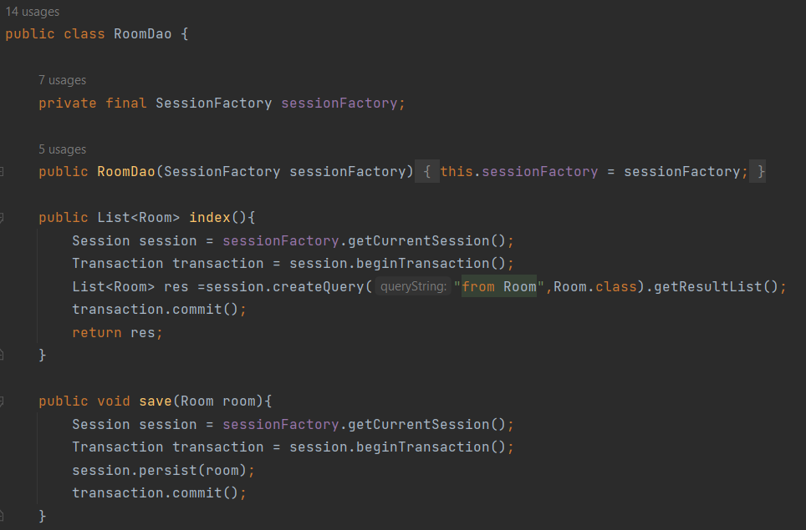

Рисунок 3 – Пример класса DAO

При помощи DAO, в контроллере мы можем выполнять различные операции с базой данных. В работу с базой данных входят стандартные операции добавления объектов, удаления, изменения его всех полей. Также реализован поиск по частичному совпадению данных.

Пользовательский интерфейс реализован с помощью библиотеки JavaFX. Для каждой сущности написан соответствующий контроллер, который отвечает за загрузку, отображение, изменение, удаление данных. Контроллеры используют различные сгенерированные fxml файлы.

## Демонстрация работы

Данные для подключения к БД читаются из файла hibernate.properties

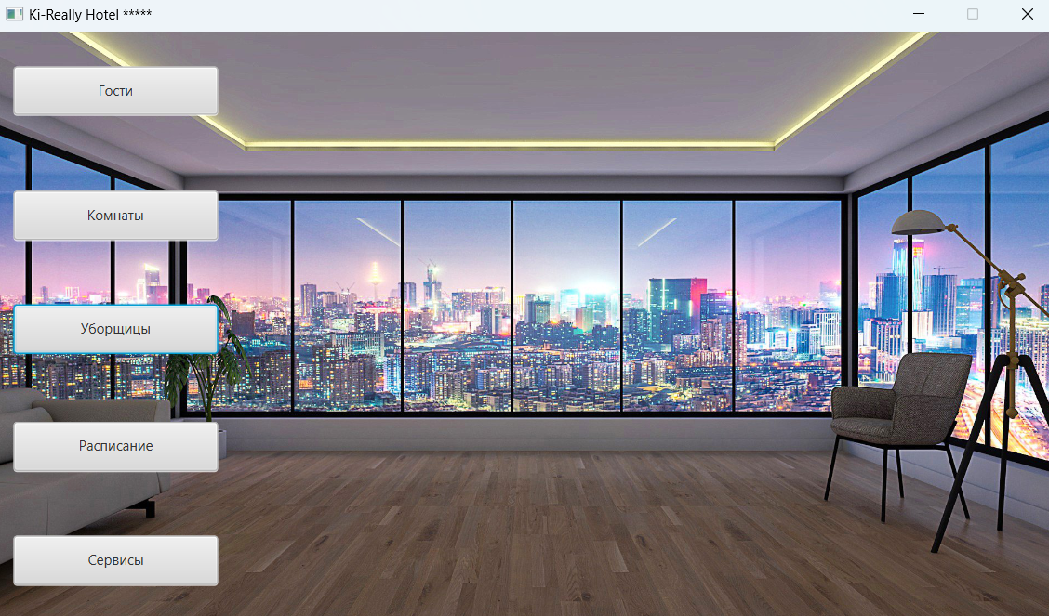

Рисунок – Главное меню

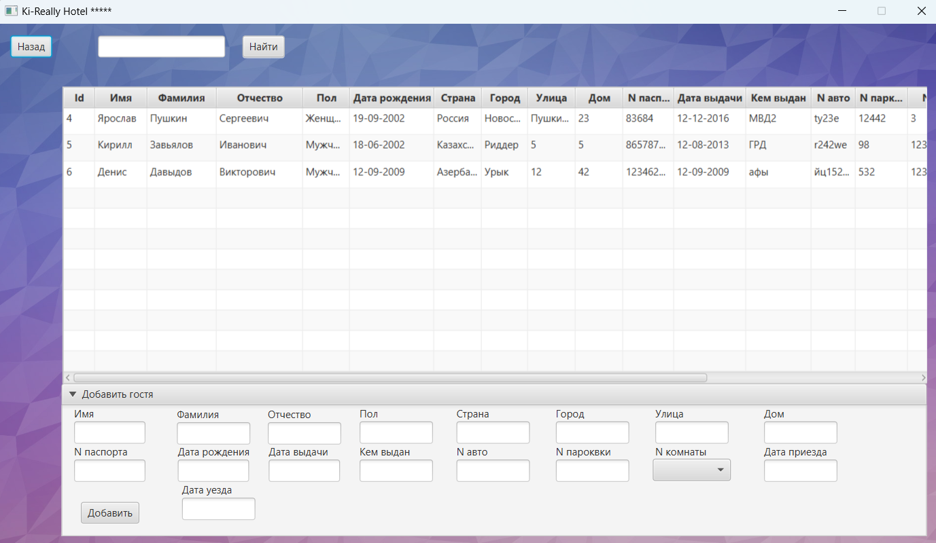

Рисунок – Страница «Гости»

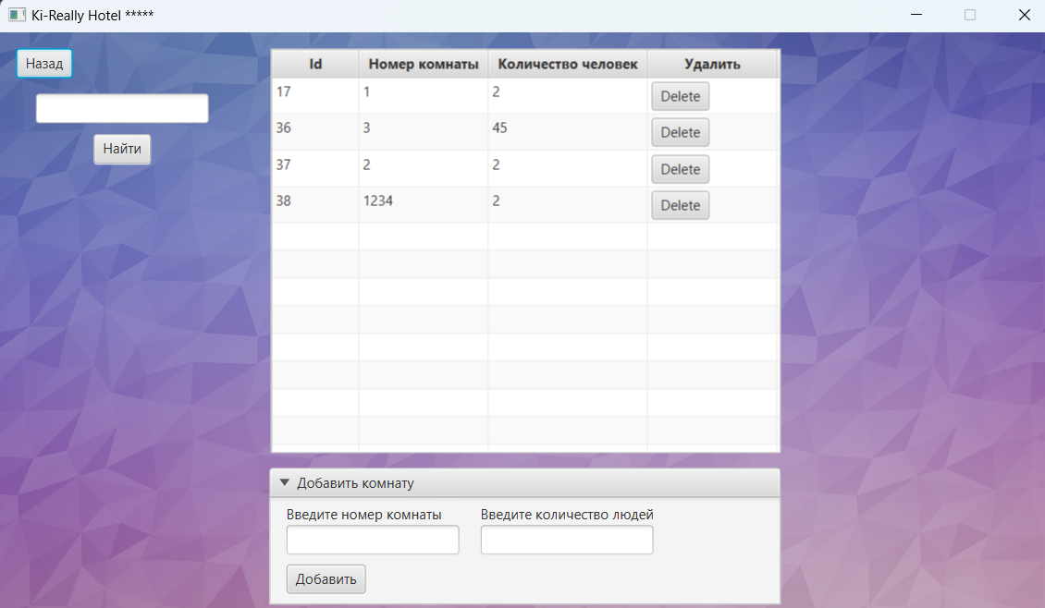

Рисунок – Страница «Комнаты»

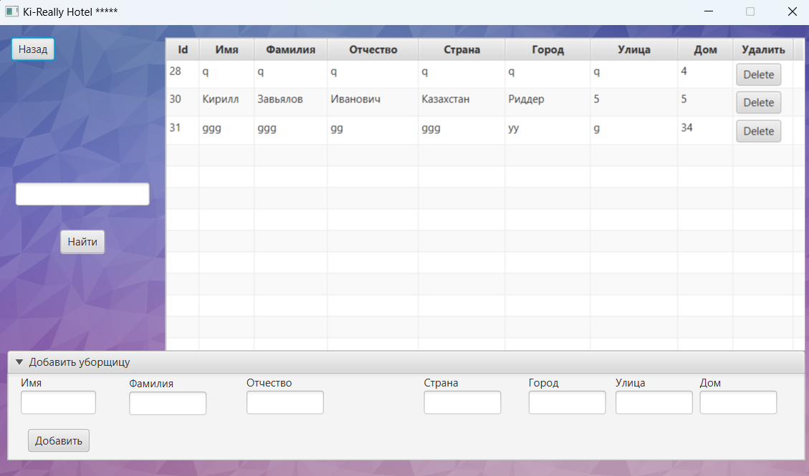

Рисунок – Страница «Уборщицы»

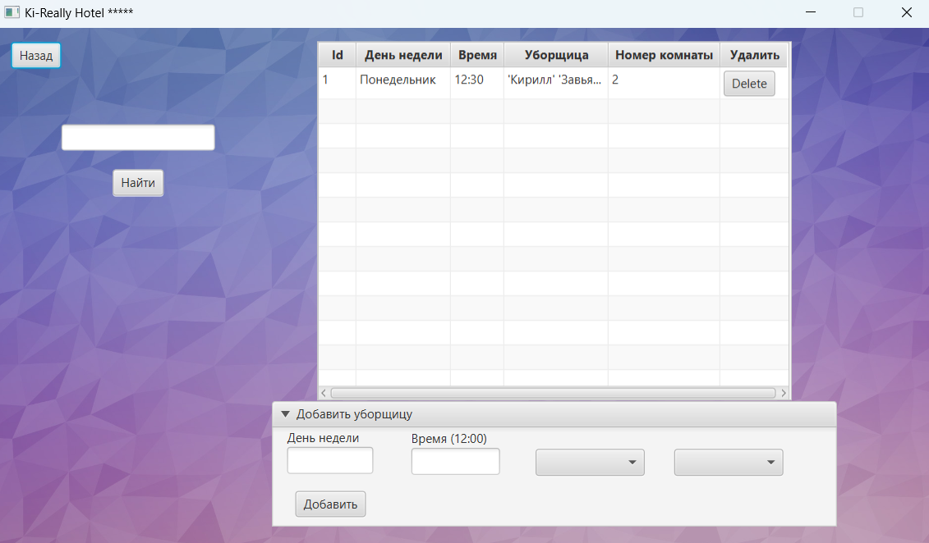

Рисунок – Страница «Расписание»

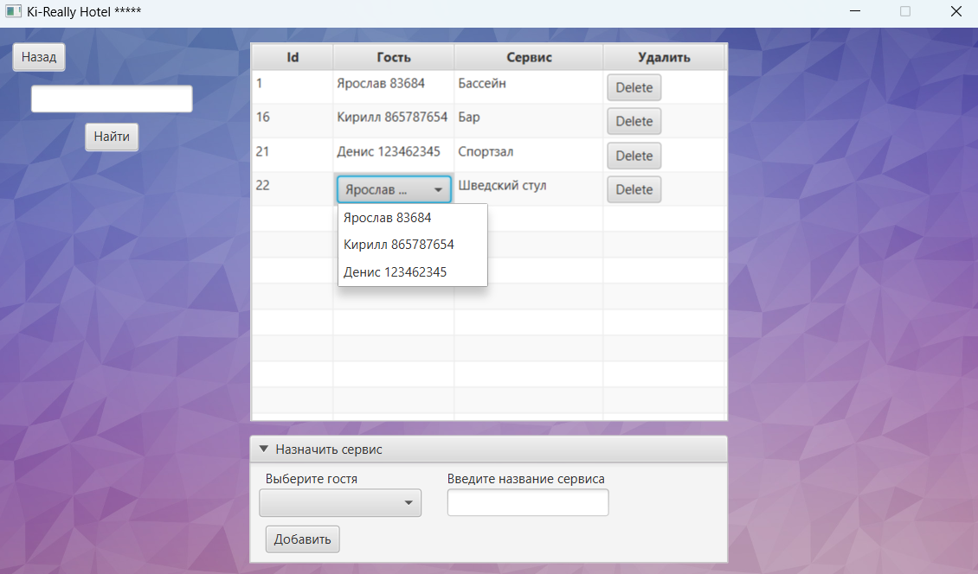

Рисунок – Сервисы и изменение сервиса

## Вывод

В результате выполнения лабораторной работы было разработано приложение базы данных при использовании ORM Hibernate и языка программирования Java с использованием библиотеки JavaFX.

## Приложение

Архив с исходным кодом : Завьялов.ЛР2.Приложение.zip.